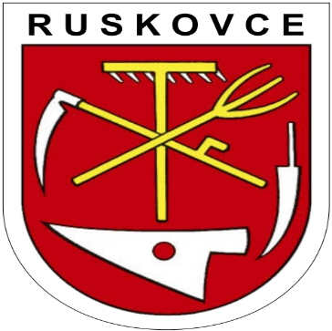

O B E C Ruskovce

Obecný úrad č.1

Z á p i s n i c a

z 15. zasadnutia Obecného zastupiteľstva Ruskovce
dňa 05.02.2025

1. Otvorenie zasadnutia
2. Určenie zapisovateľa a overovateľov zápisnice
3. Schválenie vypracovania projektovej dokumentácie na OcÚ a KD Ruskovce
4. Preplatenie nákladov z rezervného fondu na projektovú dokumentáciu OcÚ a KD
5. Návrh na umiestnenie alzaboxu, z-boxu na parcelách obce Ruskovce
9. Rôzne – Diskusia
10. Záver

Bod č.13

V súlade so zákonom o obecnom zriadení starosta obce Marián Adamec otvoril riadne zasadnutie obecného zastupiteľstva o 18:00 hodine. Privítal poslancov obecného zastupiteľstva.
Starosta oboznámil prítomných poslancov s programom zasadnutia. Z poslancov nikto nepožiadal o doplnenie programu.
Starosta dal hlasovať, poslanci schválili program zasadnutia jednohlasne

Prítomní poslanci: 5 zo 7
--------------------------------------------------------------------------------------------------------------------
Bod č.14

Zapisovateľka: Mgr. Mária Margolienová
Overovatelia: Mgr. Mária Richtáriková, Bc. Dušan Čerňanský

Bod č.15

Schválenie vypracovania projektovej dokumentácie na OcÚ a KD Ruskovce
- Starosta obce oboznámil prítomných s cenovými ponukami na vypracovanie projektovej dokumentácie

Obecné zastupiteľstvo schválilo:

Za: ( 5 ) Proti: ( 0 ) Zdržali sa: ( 0 )

Bod č.16

Preplatenie nákladov z rezervného fondu na projektovú dokumentáciu OcÚ a KD

- Po komunikácii starostu s kontrolórkou obce Mgr. Ľubicou Gálisovou sa môže projektová dokumentácia uhradiť z rezervného fondu a na základe toho prítomní poslanci s úhradou z rezervného fondu súhlasia

Obecné zastupiteľstvo schválilo:

Za: ( 5 ) Proti: ( 0 ) Zdržali sa: ( 0 )

Bod č.17

Návrh na umiestnenie alzaboxu, z-boxu na parcelách obce Ruskovce

- Starosta obce oboznámil prítomných s podmienkami a s umiestnením boxov
v prípade schválenia poslancami

- OcZ navrhlo umiestnenie oboch boxov pri obecnej tabuli od p. Rosu

Obecné zastupiteľstvo schválilo:

Za: ( 4 ) Proti: ( 0 ) Zdržali sa: ( 1 )

Bod č.18
Rôzne- Diskusia

Starosta obce spolu s prítomnými poslancami OcZ prebrali interné záležitosti úradu a obce

Bod č.19

V závere starosta obce Marián Adamec poďakoval všetkým prítomným za účasť a podporu a s prianím príjemného zostatku dňa a ukončil zasadnutie obce Ruskovce

Zapísala:Mgr. Mária Margolienová ......................................

Overovatelia: Mgr. Mária Richtáriková ..................................... Bc. Dušan Čerňanský ....................................

V Ruskovciach, dňa 05.02.2025

